Коммерческое предложение налогового портала «Податинет»

Портал www.podatinet.net | 01.02.2013г.
Количество посетителей/показов - в сутки  - в месяц | 8,000 / 12,000  150,000 / 225,000
Аудитория | Аудитория сайта - бухгалтеры, представители бизнеса, налоговые консультанты, юристы, экономисты, и рядовые налогоплательщики.  Разделение по родам деятельности:  Бухгалтеры - 35%  Индивидуальные предприниматели -30%  Рядовые налогоплательщики - 20%  Руководители организаций - 6%  Финансовые директора - 4%  Налоговые консультанты - 4%  Пол и возраст посетителей:  Женщины 25-34 - 25%  Женщины 35-44 - 15%  Мужчины 25-34 - 12%  Женщины 18-24 - 12%  Мужчины 35-44 - 8%
Территория охвата | 30% - Москва  10% - Санкт-Петербург  5% - Ростов-на-Дону  5% - Екатеринбург  Другие города – 50%
Содержание | Портал ПодатиНет - это краткие и развернутые материалы о налоговой политике и налоговой системе России, статьи, судебные решения, нормативные документы и аналитика, форум.  Цель ресурса – повышение налоговой грамотности населения РФ  Информация по разделам портала:  Новости - освещение экономических, финансовых и налоговых новостей.  Статьи – статьи на тему налогов, бизнеса, экономики, денежного обращения, пенсионного обеспечения, интервью специалистов  Документы – письма Минфина и ФНС  Судебная практика – последние судебные решения по налоговым спорам  Налоговые истории – интересные и порой курьезные факты из истории налогов, афоризмы известных людей о налогах  Программы – программные продукты для бухгалтеров, программы для заполнения налоговых деклараций, регистрации налогоплательщиков  Калькулятор налогов – налоговые калькуляторы и сервисы, помогающие вычислить самостоятельно различные налоги и пени.  Форум – возможность дискуссии по различным вопросам, отвечающим тематике портала  Популярные поисковые запросы, по которым переходят на сайт:  усн в 2013 году изменения, енвд в 2013 году изменения, налоговые вычеты, стандартные налоговые вычеты, ндфл в 2013 году, ндс калькулятор, страховые взносы в 2013 году, патентная система налогообложения, декларация по усн, налоговые программы и др.
Кому интересна реклама | Реклама на налоговом портале «Податинет» интересна:  - производителям программного обеспечения для бухгалтеров, в том числе программ для предоставления отчетности через Интернет;  - кредитным организациям, банкам;  - организаторам тематических семинаров для бухгалтеров и предпринимателей;  - аудиторским и консалтинговым компаниям

БАННЕРНАЯ РЕКЛАМА

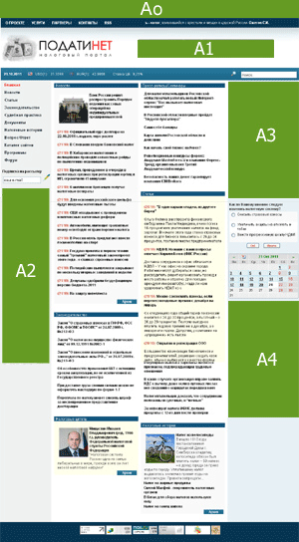

Податинет | Главная страница |  | Главная страница
БАННЕР | Стоимость за 2 недели |  | Стоимость за месяц
A0 / A1 (растяжка 1-2)  728x90 / 990x60 | 10 000 р.  сквозной |  | 20 000 р.  сквозной
A2 (высотка)  90x600 | 7 500 р.  сквозной |  | 15 000 р.  сквозной
A3 (небоскреб 1)  240x400 | 11 500 р.  сквозной |  | 23 000 р.  сквозной
A4 (небоскреб 2)  240x400 | 8 500 р.  сквозной |  | 17 000 р.  сквозной
Дополнительные услуги |  | Стоимость
Размещение тематической статьи/пресс-релиза на постоянной основе с закреплением на главной странице на 2 недели |  | 3000 р.
Размещение новости компании с закреплением на главной странице на 1 неделю |  | 5 000 р.
Блог компании / руководителя - неограниченное количество обновлений материалов |  | 30 000р. на год
Рекламная рассылка (600 подписчиков) 1 раз |  | 1500 р.
Изготовление простого flash/gif - баннера |  | 1 500/1 000 р.
Размещение сайта компании в каталоге портала |  | бесплатно для партнеров и клиентов

СКИДКИ
за многократное размещение баннеров:
4-8 недель | 10%
8-12 недель | 20%

УСЛОВИЯ ОПЛАТЫ И РАЗМЕЩЕНИЯ
Предоплата 100% без НДС, в случае длительного размещения возможны частичные предоплаты еженедельно (ежемесячно). Срок подачи готовых рекламных материалов – за 4 рабочих дня до размещения.

По вопросам рекламы обращаться:
тел.:8-904-4425905
e-mail: admin@podatinet.net

